Муниципальное казенное дошкольное образовательное учреждение Венгеровский детский сад №4

Конспект занятия по нетрадиционной технике рисования

в младшей группе: «Дождик, дождик,  веселей»

Воспитатель: Михайлова О.Н.

2017г.

Цели занятия :

Учить изображать тучу и дождик пальчиками

Знакомить с синим цветом

Показать взаимосвязь между характером образа и средствами художественно-образной выразительности

Учить развивать чувство цвета и ритма

Воспитывать интерес к познанию природы и отражению своих впечатлений в изобразительной деятельности.

Предварительная работа:

В солнечную погоду понаблюдать за облаками на небе: белые, как вата без дождя .

В дождливую погоду можно понаблюдать , как капельки дождя оставляют след  на стекле ,послушать как стучит дождь по стеклу.

                                Ход занятия

1.     Организационный момент

Воспитатель : любите ли вы дождливую погоду?( ответы детей)

Нет? А ведь дождик нужен траве, деревьям , цветам.

 Какие бывают тучки когда солнце светит (ответы детей),а когда  идет дождь.(ответы детей)

 А вы любите гулять  по лужам если у вас на ногах резиновые сапожки?( ответы детей). Конечно весело гулять по лужам.

 Давайте мы сейчас  с вами  погуляем по лужам.

2.     Физкультминутка

«Дождик лей посильней»

Приплыли тучи дождевые.

Лей, дождик, лей!                 Руки вытянуты ладони вниз.

Дождинки пляшут.              Потряхивают руками , топают ногами.

Как живые,

Пей, рожь, пей!

И рожь склоняясь к земле зеленой,

Пьет,пьет,пьет

А дождик теплый неугомонный           Наклоняются  и садятся

 Льет, льет,льет!

«Музыка дождя и грома»

Воспитатель: Ой ребята! набежала тучка ,закапал дождь!

Дети стучат пальчиками по полу

Засверкала гроза

Стучат ладошками

Загремел гром.

Стучат кулачками

Дождь стал стихать и совсем прекратился .

Постепенно ритм замедляется

3.Практическая часть

Воспитатель: А теперь давайте нарисуем дождик. Для рисунка у нас приготовлена краска . Назовите ее цвет ( ответы детей).

Посмотрите какие у нас тучки , а дождя в них нет ( педагог прикрепляет  лист бумаги  голубого цвета  с изображением тучек ,нарисованными или выполненными в технике аппликации).

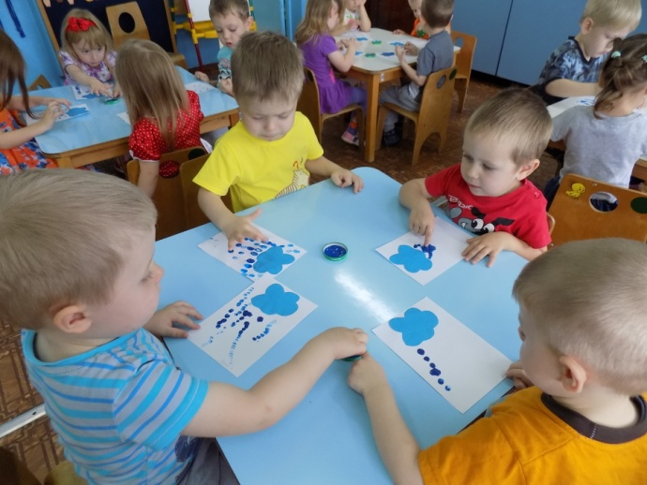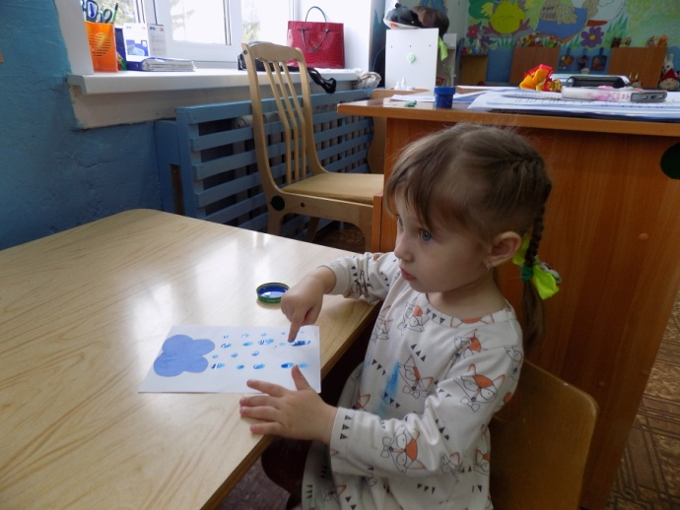

Давайте заполним тучку  дождиком ( педагог опускает палец в синюю краску  и наносит пятнышки-дождинки , плотно почти слитно, иногда находя друг на друга на силуэте тучки).

Дети заполняют силуэты тучек  пятнышками –дождинками.

Воспитатель: А вот и первые капли дождя падают на землю

( педагог наносит ритмично пятнышки-дождинки, размещая  их

свободно , на расстоянии друг от друга)

Дети ставят более редкие  пятнышки под тучками, сопровождая рисование  словами «Кап-Кап».

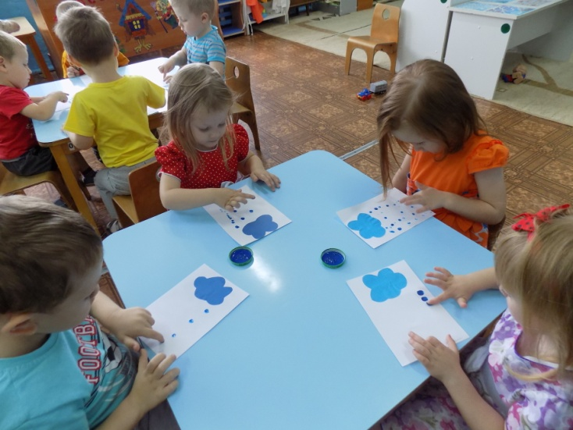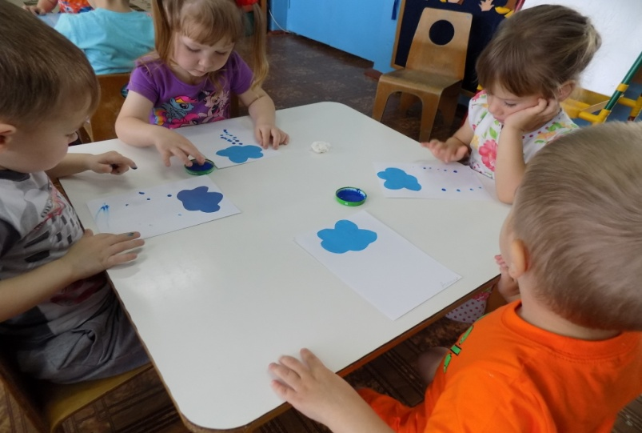

Воспитатель в процессе контролирует , помогая  детям затруднившимся в выполнении задания.

4. Итог занятия

Воспитатель выставляя на стенде работы ребят рассказывает русскую-народную потешку:

Дождик-дождик, веселей!

Капай, капай, не жалей!

Только нас не замочи!

Зря в окошко не стучи.

Брызни в поле пуще:

Станет травка гуще!

Воспитатель и дети  находят рисунки с изображением сильного(«Ах какой сильный дождик») ,и слабого дождя (« А здесь совсем слабый дождик, скоро выглянет солнышко»)